**特別養護老人ホーム**

**深沢共愛ホームズ**

**ショートステイ**

**☆サービス概要☆**

居　　室：ユニット型（全室個室）全12室

受け入れ：胃瘻（応相談）、痰吸引、人工肛門、インスリン注射、在宅酸素(持ち込み)可

入退時間：入所14:00～14:30　　退所11:00～11:30

入　浴　：2泊3日のご利用で1回入浴していただけます。

リフト浴槽・特殊浴槽があり、皆様に入浴の機会を提供しています。

食　事　：朝食8～10時、昼食11時半～13時半、夕食17時半～19時半

余暇活動：午前中に体操、午後はレクリエーションを実施しています（レクリエーションの内容は当日の参加者によって決めています）。

看護体制：日中 看護師勤務（９時～18時まで）、　夜間 オンコール対応

申込方法：2ヶ月前の月初めから世田谷区の共通様式にて予約を受付致します。

　　　　　初回の方は診療情報の提出をお願います。直近3ヶ月のものがあれば、新たに取得して頂かなくても構いません

持ち物　：保険証類、薬、着替え、日用品、嗜好品

　　　　　※オムツ、リハビリパンツ、タオル類はご用意しています

**☆料金表☆**

|  |  |  |  |  |
| --- | --- | --- | --- | --- |
|  | 第一段階 | 第二段階 | 第三段階 | 第四段階 |
| 居住費 | 820円 | 820円 | 1,310円 | 2,750円 |
| 食費 | 300円 | 390円 | 650円 | 朝食：545円　　　　　　　　　　　　　　　　　　　　　昼食：600円　　　　　　　　　　　　　　　　　　おやつ：85円　　　　　　　　　　　　　　　　　　夕食：570円 |
| 合計 | 1,120円＋介護保険料自己負担額 | 1,210円＋介護保険料自己負担額 | 1,960円＋介護保険料自己負担額 | 4,550円＋介護保険料自己負担額 |
|
|
|

※負担割合や減免証の有無によって利用料金が異なります。詳細はお問い合わせください。

**☆ユニット内の様子☆**

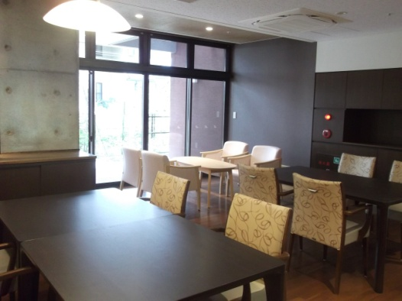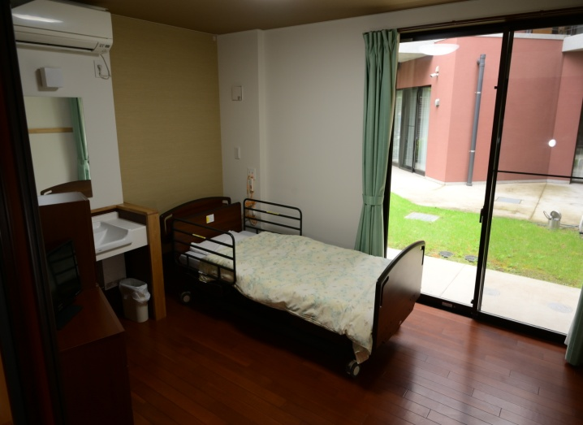

**☆中庭☆　　　　　　　　　　　　　　　　☆行事食☆**

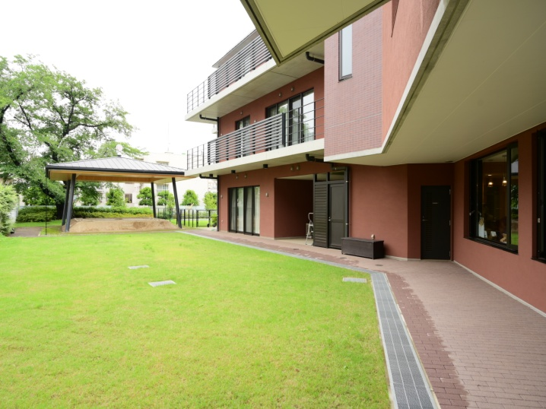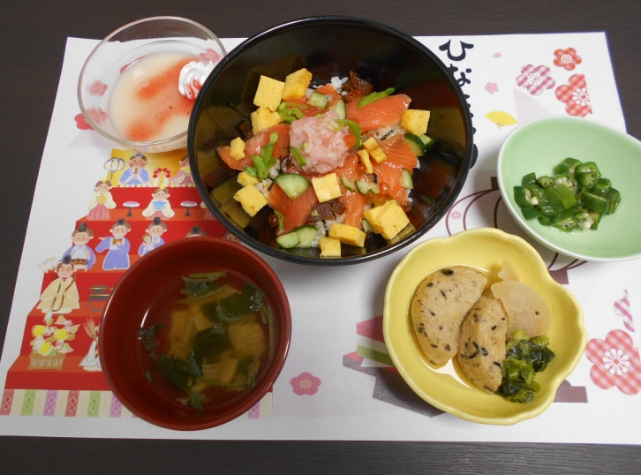

**【 所在地 】**

東京都世田谷区深沢１丁目３２番２１号

ＴＥＬ　０３－５７６０－６３３１　　　ＦＡＸ　０３－５７６０－６８２１



**【交通アクセス】**

**●都立大学駅北口バス停から**

都01　成城学園前行

「都立大学理学部前」下車 徒歩２分

**●自由が丘駅入口バス停から**

渋11　渋谷駅行き

「八雲」 下車　徒歩3分

**●三軒茶屋駅バス停から**

渋11　田園調布駅行き

「八雲」 下車　徒歩3分